空間直線參數式

在講解本節的主題之前，讓我們先來想一件事情，假如你現在拿出一條名為的繩子出來，並且把繩子往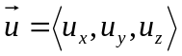的方向給拉直，圖示如下所示：

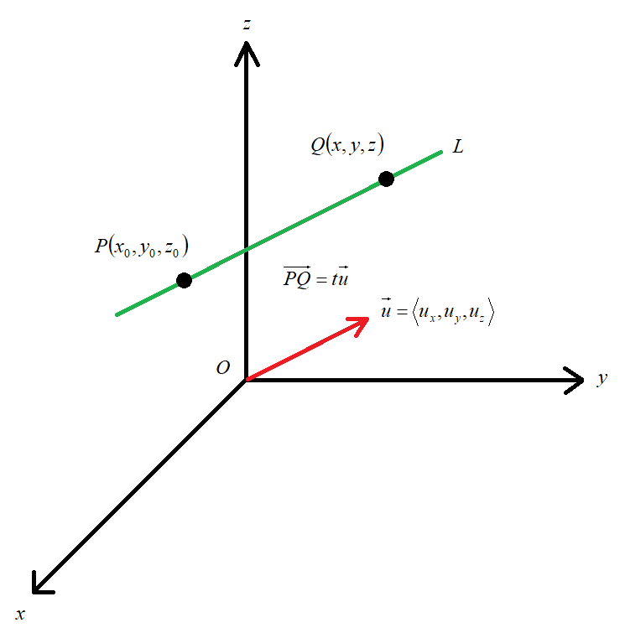

這時候由繩子上任意兩點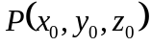與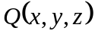所形成的向量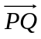也一定會與向量平行，不但如此，向量與向量兩者之間一定會有個倍數關係，也就是：

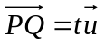

從上面的式子當中我們可以清楚地看到，向量可能與向量相等，或比向量小，但也可能比向量大，此時我們便稱：

1.向量為直線的方向向量。
2.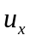、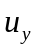、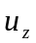為方向數。
另外就是，由於：

所以：

於是我們可以得出直線的參數式（Parametric Equations）：

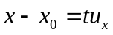、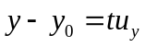、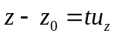

或者是：

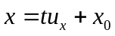、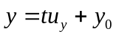、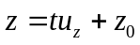

此時，當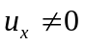、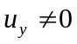、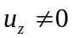之時，我們可以準備消去，也就是把上式給改成：

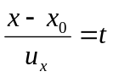、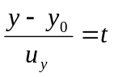、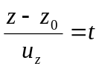

於是我們可以得到：

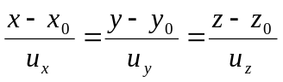

上式我們就稱之為直線的對稱式或比例式（Symmetric Equations）

有了以上的基本概念之後，接下來就讓我們來做個練習，假設現在有一條過點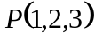且與向量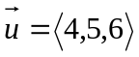平行的直線，此時請求出直線的參數式以及直線的對稱式。
由於直線的參數式為：

、、

所以我們可以得到：

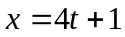、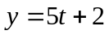、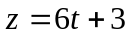

由於直線的對稱式為：

所以我們可以得到：

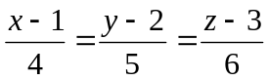

現在，關於上面的結果讓我們用GPT指令來驗證一次，GPT指令：

假設現在有一條過點P(1,2,3)且與向量=<4,5,6>平行的直線L

請用Python來執行以下工作：

1.請求出直線L的Parametric Equations
2.請求出直線L的Symmetric Equations
3.以上內容包含程式註解在內也請轉換成英文

GPT指令生成程式碼執行結果如下所示：

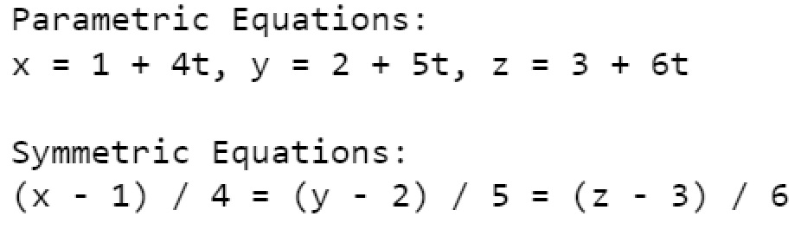
在此請各位注意一點，雖然各位在撰寫GPT指令之時，GPT可接受繁體中文，但在某些情況之下，如果你用繁體中文來輸入GPT指令的話，則GPT很難給你正確答案，而解決這個問題的最好辦法就是把專有名詞給寫成英文，這樣一來你就很容易得到GPT給你的正確答案，讓我們來看個例子，GPT指令：

假設現在有一條過點P(1,2,3)且與向量=<4,5,6>平行的直線L

請用Python來執行以下工作：

1.請求出直線L的參數式
2.請求出直線L的對稱式
3.以上內容包含程式註解在內也請轉換成英文

GPT指令生成程式碼執行結果如下所示：

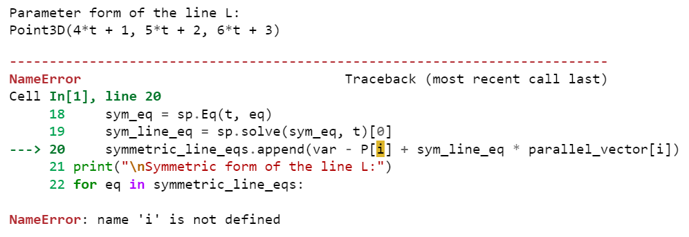

在上面的GPT指令當中，作者執行了將近5次左右，但每一次GPT所給的每一個答案不是錯誤就是無法執行，但當作者把GPT指令當中的參數式給改成Parametric Equations以及把對稱式給改成Symmetric Equations之後，答案一次就出來，且Python程式碼一次就測試成功。

所以如果各位要在專業領域裡頭使用GPT來輔助你的話，那你就必須得了解該領域的英語專有名詞以及專有名詞背後所要表達的意義，也就是說，如果你不懂專有名詞的英文名稱以及專有名詞背後所要表達的意義的話，那就算GPT再萬能，你也很難使用GPT來幫你解決問題，所以這也是為什麼就算你會對GPT來下指令，但你還是得不斷地學習知識的原因就在於此。

點到直線之間的距離

有了空間直線參數式的基本概念之後，接下來我們就可以一起來看看點到直線之間的距離，還是一樣，讓我們先來看圖：

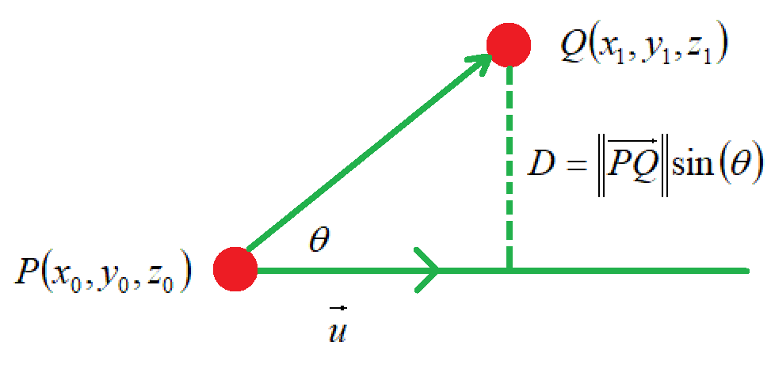

在上圖當中，由於：

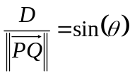

所以：

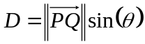

在為直線的方向向量之下，於是我們可以得到：

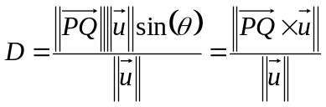

有了以上的基本概念之後，接下來就讓我們來做個例題，請求出空間上的點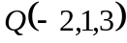到直線：

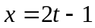、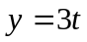、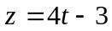
之間的距離。

由於直線的方向數是：

2、3、4

所以方向向量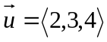，現在，讓我們來求出線上一點，而為了方便起見，讓我們直接令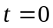而得到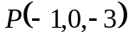，因此我們現在就有了以下的資料：

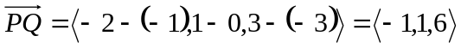

於是：

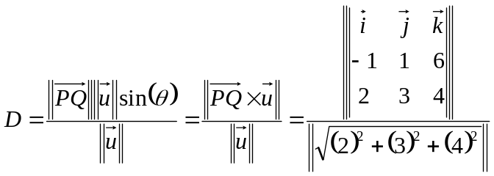

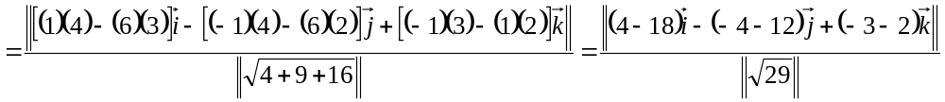
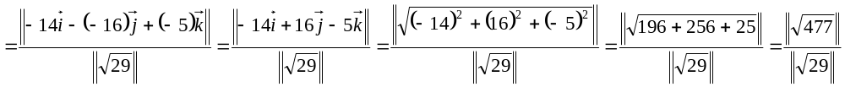
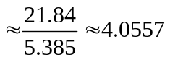

由於上面的計算過程有點繁瑣，所以在此為了保險起見，讓我們先針對向量與向量兩者之間的外積結果來驗證一次，GPT指令：

請用Python來執行以下工作：

1.請求出向量PQ=<-1,1,6>與向量u=<2,3,4>之間的外積
2.以上內容包含程式註解在內也請轉換成英文

GPT指令生成程式碼執行結果如下所示：

只要有了外積，接下來的距離就好求了，讓我們直接來看結果，GPT指令：

請用Python來執行以下工作：

1.請求出空間上任意一點Q(-2,1,3)到直線(x=2t-1,y=3t,z=4t-3)之間的距離。
2.以上內容包含程式註解在內也請轉換成英文

GPT指令生成程式碼執行結果如下所示：

曲線的參數表示式

在講解參數表示式的基本概念之前，讓我們回到在天空中飛行的飛彈，由於飛彈在天空中飛行之時，其飛行路徑是一條曲線，而針對這條曲線我們就以英文字母的大寫來表示，圖示如下所示：

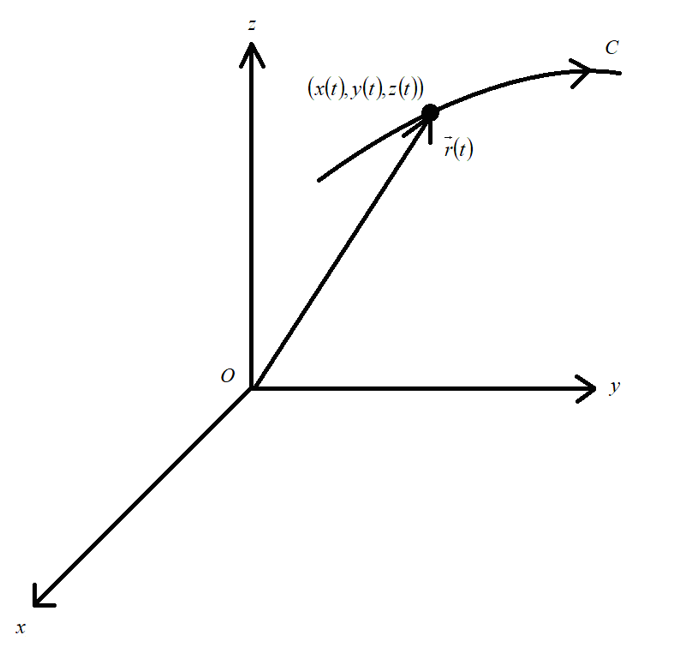

在上圖當中，從原點到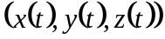之間構成一個位置向量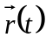，並且曲線是由位置向量來表示，而的寫法則是如下所示：

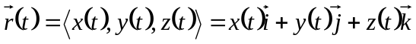

在上面的式子當中，可以是如時間那樣的參數，因此在上面的描述當中，位置向量就是本節的主題-參數表示式。

由於在不同的時間之時，飛彈在天空中的所在位置也會不一樣，因此，時間與飛彈的位置兩者之間會有一種對應關係，在此，就讓我們一起來看看這種對應關係：

當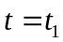之時，此時飛彈的位置向量是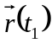，至於坐標則是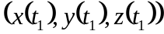
當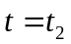之時，此時飛彈的位置向量是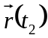，至於坐標則是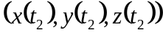
.
.
.
當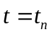之時，此時飛彈的位置向量是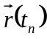，至於坐標則是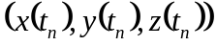

在本節的範例當中，參數扮演著一個很重要的關鍵角色，當：

1.增加之時，飛彈會沿著曲線來前進，此時增加時的指向稱為的正指向。
2.減少之時，飛彈會沿著曲線來後退，此時減少時的指向稱為的負指向。

有了以上的基本觀念之後，接下來就讓我們一起來看個例子，假設有一輛玩具火車在圓形的軌道上移動，此時圓形軌道的圓心位於原點，且半徑為5，現在描述玩具火車的位置向量是：

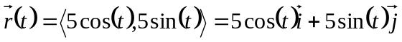

請根據上面的位置向量來繪圖，以及當參數增加之時，請在位置向量增加的方向上繪製出箭頭。

回答：

首先，讓我們來判斷參數的變化：

1.當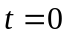之時，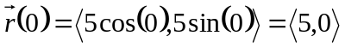

2.當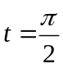之時，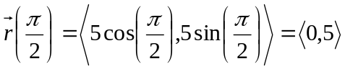

3.當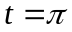之時，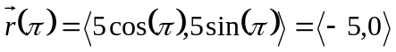
所以當參數增加之時，正指向是逆時針方向，有了這個資訊之後，接下來就讓我們一起來看圖，GPT指令：

請用Python來執行以下的工作：

1.請繪出xy坐標系統
2.請繪出實心圓來標示出原點(0,0)的位置
3.請標示出原點(0,0)的坐標
4.請把坐標上的網格給標示出來
5.請用Python來繪出位置向量r(t)=5*cos(t)i+5*sin(t)j的圖形
6.當參數t增加時，請在位置向量增加的方向上繪製出紅色箭頭
7.以上內容包含程式註解在內也請轉換成英文

GPT指令生成程式碼執行結果如下所示：

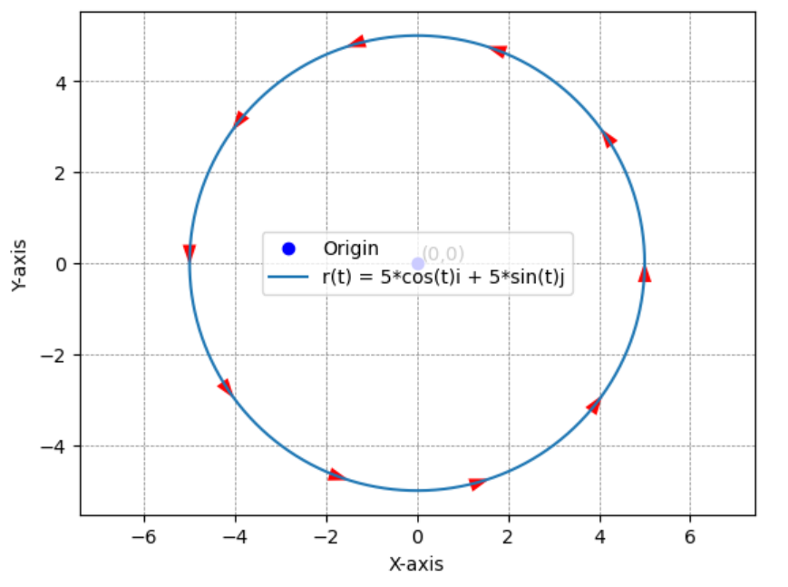

現在讓我們來驗證一下當變化之時，位置向量的幾個重要結果，GPT指令：

假設現在有一個位置向量r(t)=5*cos(t)i+5*sin(t)j
以下的位置向量r(t)請以標準單位向量ijk來表示
以下的計算結果請以小數點後第一位來進行四捨五入

請用Python來執行以下的工作：

1.當t=0之時的r(t)
2.當t=π/2之時的r(t)
3.當t=π之時的r(t)
4.當t=3π/2之時的r(t)
5.當t=2π之時的r(t)
6.以上內容包含程式註解在內也請轉換成英文

GPT指令生成程式碼執行結果如下所示：

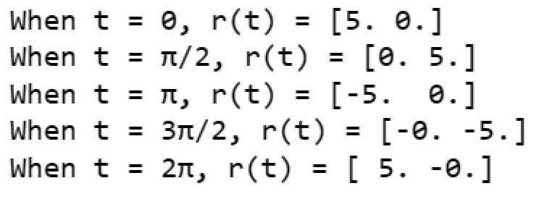

在此請各位注意一點，關於指令：

以下的計算結果請以小數點後第一位來進行四捨五入

你最好要寫，最主要是讓數字的計算結果能夠得到一個較為正確的答案，如果不寫，那很容易就會變成一串很長而且又趨近於0的數字，在此讓我們來看個例子，GPT指令：

假設現在有一個位置向量r(t)=5*cos(t)i+5*sin(t)j
以下的位置向量r(t)請以標準單位向量ijk來表示

請用Python來執行以下的工作：

1.當t=0之時的r(t)
2.當t=π/2之時的r(t)
3.當t=π之時的r(t)
4.當t=3π/2之時的r(t)
5.當t=2π之時的r(t)
6.以上內容包含程式註解在內也請轉換成英文

GPT指令生成程式碼執行結果如下所示：

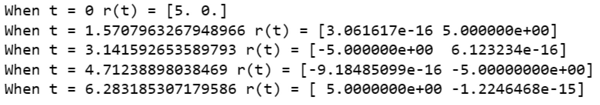

切線向量

有了參數表示式之後，接下來我們就可以來求出過一條曲線上任意一點的切線向量，而這概念與傳統的微積分一樣，只要有變化量我們就可以把切線向量給定義出來，情況如下圖所示：

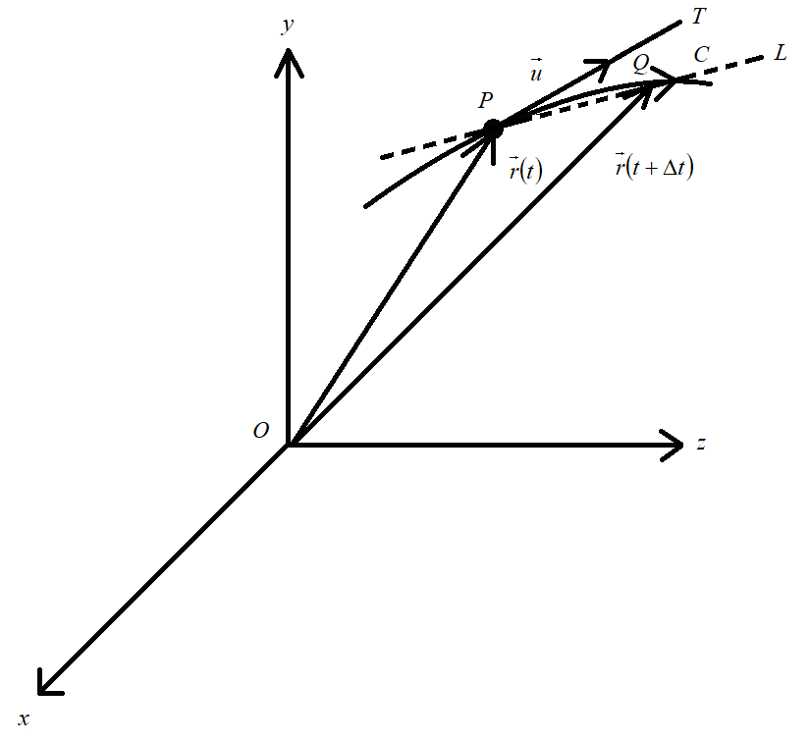

由微分學當中我們知道，只要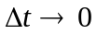，這時候原先過點的割線便會沿著曲線而逐漸地逼近到過點的切線，所以在可微以及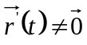的情況之下，這時候我們便可以得到曲線於點的切線向量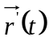：

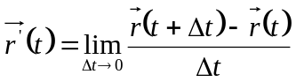

此時切線向量的方向就是切線方向，以及在此請各位注意一點，由於為曲線於點的切線向量，所以切線向量的單位向量就是：

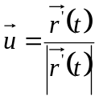
對此，我們稱單位向量也為單位切線向量，而在有的參考文獻當中，也有人以來表示。

最後補充一點，我們從圖中可以看出來：

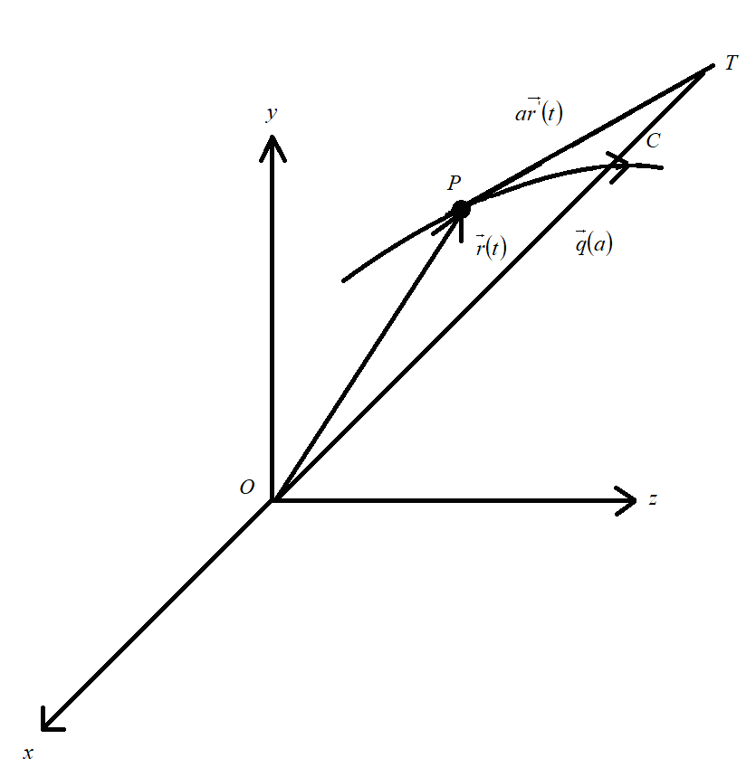

曲線於點的切線可用位置向量與切線向量的倍數來組合：

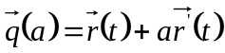

有了以上的基本概念之後，現在就讓我們來做個練習，請求出圓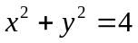於點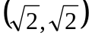上的切線。

讓我們把以參數表示式來表示，由於：

1.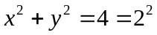
2.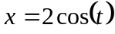、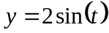

所以圓的參數表示式就是：

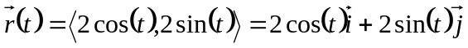

由於求切線，所以讓我們對來進行微分：

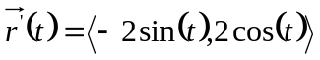

由於是角度，所以我們現在要來看的是在點之時，所對應到的角度就是45也就是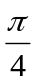，因此：

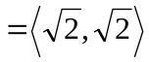

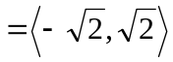

所以切線就是：

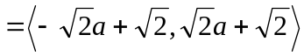

現在，關於上面的結果讓我們用GPT指令來驗證一次，GPT指令：

1.切線向量為q(a)=r(t)+a(dr(t)/dt)，其中q與r均是向量，而a是倍數，t為參數
2.在以下的計算當中，2**1/2不需要實際求出來，以及請對2和2**1/2來做約分，約分結果請以2**1/2來呈現

請用Python來執行以下工作：

1.求出圓x**2+y**2=4於點(2**1/2, 2**1/2) 上的切線向量
2.以上內容包含程式註解在內也請轉換成英文

GPT指令生成程式碼執行結果如下所示：

以弧長來表示單位向量

前面，我們已經介紹過如何使用參數來表示曲線的參數表示式，但在實際的問題處理上，我們需要以弧長為參數來看待整條曲線，在此我們假設：

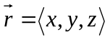

所以：

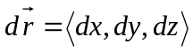

因此弧長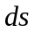為：

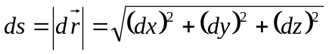

所以單位向量就是：

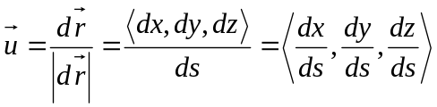

在此請各位注意一點，由於單位向量的長度一定為1，因此我們可以得出單位向量的長度1與弧長兩者之間的關係式就是：

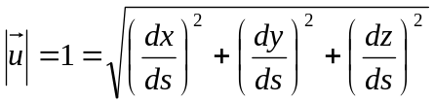

注意，在上面的式子當中，弧長位於分母的地方。

曲線長度

在講解本節的基本概念之前，讓我們先來想一下，如果要你求二次函數圖形的曲線長度的話，那你該怎麼求呢？既然是曲線，那就用老方法，把曲線給做分割，當分割的數量越來越多之時，就可以把曲線的真實長度給求出來，讓我們來看下圖（下圖引用自維基百科，並由作者修改）：

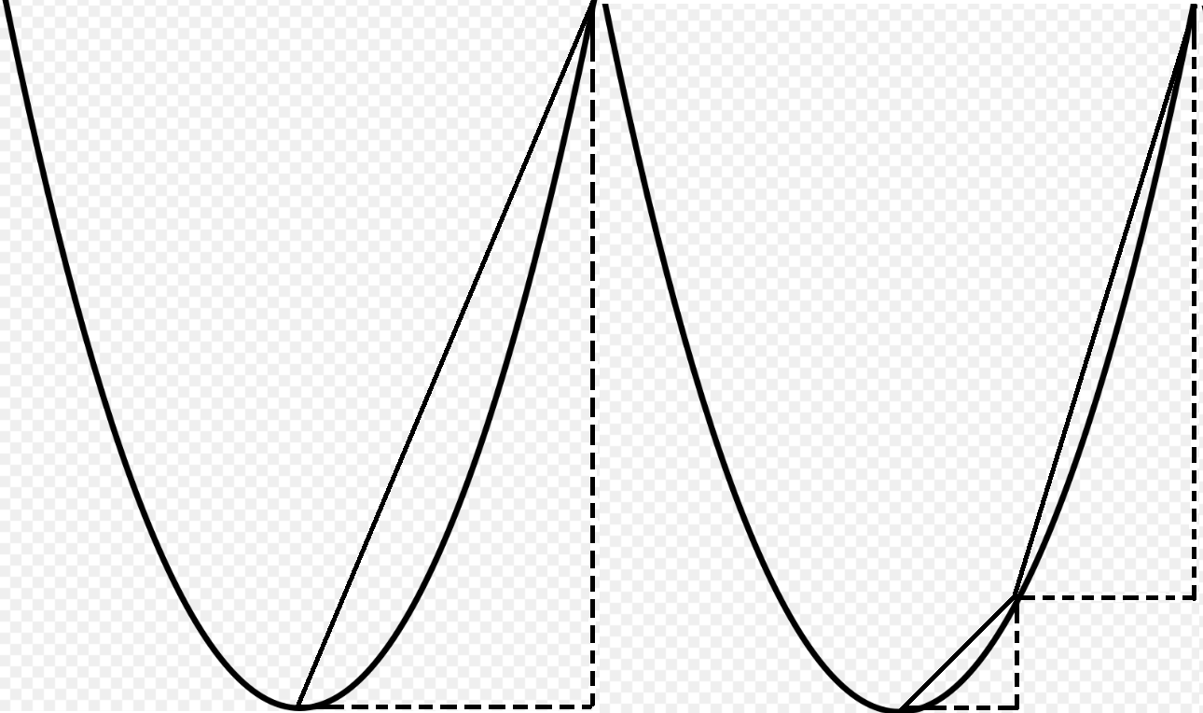

在上圖當中，我們先考慮二次函數的右半邊，因為如果把右半邊的長度給求出來的話，那左半邊的長度也就跟著知道了，而在右半邊當中，如果想求出二次函數右半邊的曲線長度，我們就直接從原點畫一條直線連接到終點，並且使用直角三角形求斜邊的公式來估計直線的長度就等於曲線的長度。

當然，用這種方式所得到的結果其誤差一定很大，所以為了求出較為精確的曲線長度，讓我們對右邊的曲線做兩次分割，於是我們可以得到兩個直角三角形，然後再用老方法分別求出這兩個直角三角形的斜邊，最後把兩個斜邊的長度給加總起來之後就用來估計二次函數右半邊的曲線長度。

所以我們可以依此類推，如果切割的數量越多，這時候所生出來的直角三角形也會越多，與此同時，斜邊的數量也會很多，而把這些斜邊的總和給加總起來那就是曲線的真實長度，這種方式聽起來是不是又是微積分的老方法。

對於曲線長度的證明過程我們略去，在此僅提供答案，假設現在有某一條曲線為：

，其中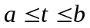

如果對曲線劃分為段，當，此時曲線的長度就是：

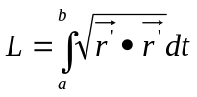，其中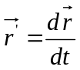

在此，如果把積分的上限給替換成變數的話，則我們可以得到曲線的弧長函數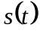：

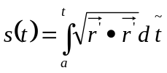，其中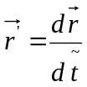

以上就是求出曲線長度的方法。

本文參考與圖片引用出處：

https://uk.wikipedia.org/wiki/%D0%9A%D1%80%D0%B8%D0%B2%D0%B0

線段元素

上一節，我們得到了曲線的弧長函數：

，其中

而接下來，我們要求出的是線段元素，由於已經知道了弧長函數，所以對於線段元素的求法就是把給微分之後再平方：

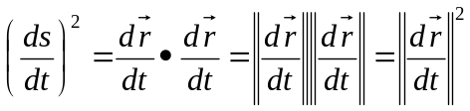

由於：

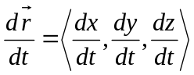
所以：

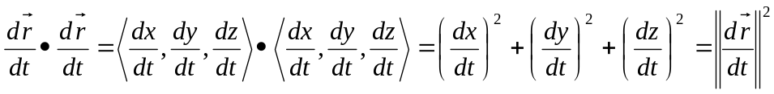

也就是：

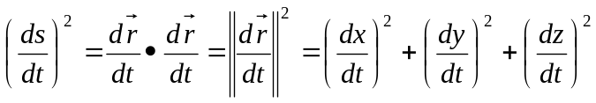

於是我們可以得到線段元素為：

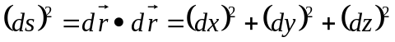

最後在此補充一點，對於式子：

來說，我們也可以用弧長來取代參數，並且從前面的式子當中我們可以得到：

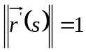

所以這表示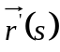也是一個單位向量。

